Antoni Pawlak
401480

Laboratorium 13: MPI

Cel ćwiczenia
- Analiza wydajności programów równoległych
- Zaznajomienie z metrykami tj. Przyspieszenie i efektywność
- Kompilacja programu MPI

Wykonanie

Przygotowania

  - Utworzenie katalogów roboczych i pobranie plików ze strony
  - Uworzenie arkusza kalkulacyjnego

Zadanie 1 – całka

- Kompilujemy program

gcc -fopenmp calka_omp.c -o calka

- Wywołujemy program z wartościami zmiennej środowiskowej OMP_NUM_THREADS

export OMP_NUM_THREADS=8 && time ./calka

- Wyniki pomiarów
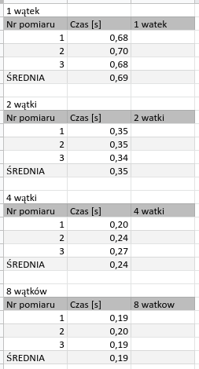

Zadanie 2 – vector

- Kompilujemy program

make

- Wywołujemy make run z różnymi flagami -np
# Makefile
run: moj_program
$(MPI_run) -np 8 moj_program

# terminal
make run
- Wyniki pomiarów
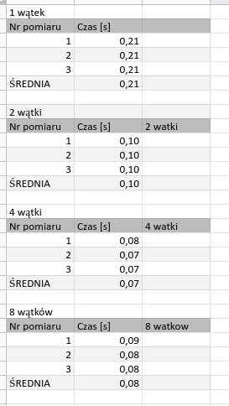

Wyniki

Całka

Tabela z wynikami pomiarów wydajności zrównoleglenia
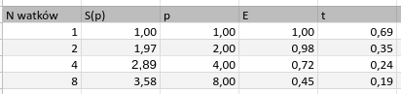

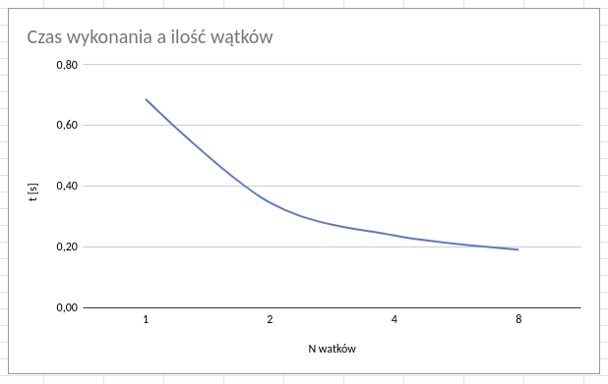

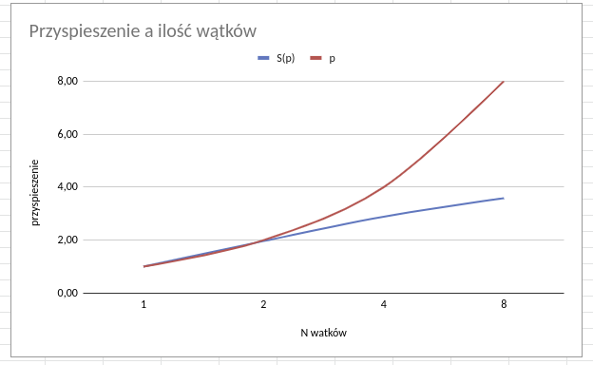

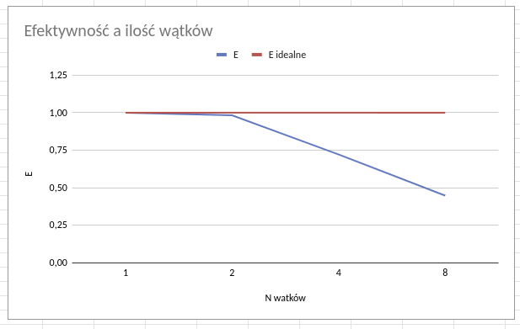

Wektor

Tabela z wynikami pomiarów wydajności zrównoleglenia
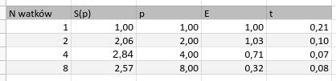

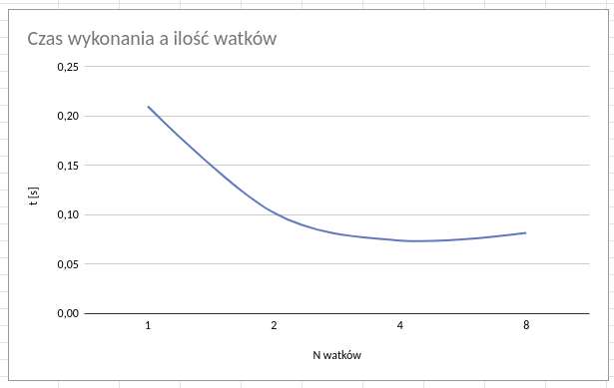

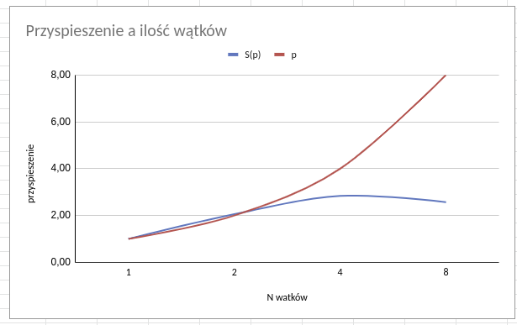

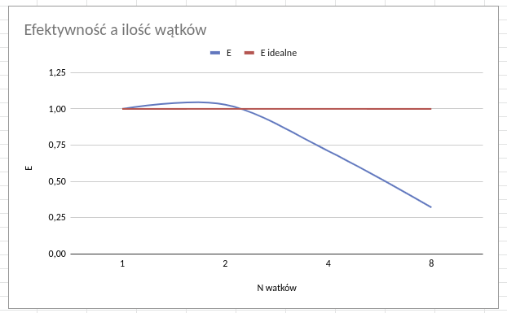

Analiza wyników

Czas wykonania
- zwiększając liczbę procesów obserwujemy spadek czasu wykonania
- najbardziej znaczący jest spadek przy przejściu z 1 na 2 procesy
- przeskok z 4 na 8 procesów daje bardzo niewielkie korzyści

Przyspieszenie
- całka:
  - zwiększając liczbę procesów rośnie przyspieszenie
  - dla dwóch procesów przyspieszenie jest bliskie idealnego
  - dalsze zwiększanie coraz bardziej oddala się od przyspieszenia idealnego
- vector:
  - nie obserwujemy ciągłego wzrostu przyspieszenia
  - przy przeskoku z 4 na 8 procesów przyspieszenie maleje

Efektywność
- W obu przypadkach efektywność jest najwyższa dla 2 wątków
- Dalsze zwiększanie ilości wątków obniża efektywność

Podsumowanie
- Rozważając dobór ilości wątków do wykonania naszego oprogramowania równoległego należy brać pod uwagę więcej niż jedną metrykę wydajności, bo nawet jeżeli spada czas to nie koniecznie musi to być robione w sposób wydajny
- Zbyt duża liczba procesów nie jest dobra, zasada im więcej tym lepiej tutaj nie działa. Dzieje się tak dlatego, że w pewnym momencie overhead tworzenia i zarządzania procesami staje się większy niż zyski jakie dostajemy ze zrównoleglania

